22 Mei 2018

Beste leden,

Ik hoop dat jullie allemaal genoten hebben van de prachtige Pinksterdagen.
In deze Elmakeskrant kijken wij terug op enkele activiteiten en blikken wij vooruit op dat wat ons de komende maand te wachten staat.
* Sinds lange tijd heeft Marco de UKK 2-km wandeltest weer georganiseerd. Hij was niet ontevreden over de eindresultaten en had beloofd om in de eerst volgende nieuwsbrief informatie over de test te geven, vandaar dat jullie dit deze keer kunnen lezen.
* Op 6 mei hebben wij met 17 enthousiastelingen deelgenomen aan “Bloeiend Zijpe”, een prachtige dag en een bijzondere ervaring om over de bollenvelden en de slootjes te wandelen (natuurlijk wel over een aangelegd bruggetje).
* Op 9 mei hebben wij in de ochtend met 15 man en vrouw een speciale vogelaarswandeltocht gelopen. Ik wist niet dat er zoveel vogelaars waren in ons ledenbestand.
* Komende week staat de trip naar Mook op het programma, daarom vervalt het trainingsuur van donderdag 24 mei 09.00 uur, u kunt natuurlijk wel wandelen om 10.15 uur en 11.30 uur.
* Op zondag 27 mei a.s. wordt de Vissenloop, waarvan de opbrengsten voor het KWF zijn, georganiseerd. Wilt u nog samen met ons de 10 km meelopen? Laat het mij dan uiterlijk donderdagochtend 24 mei voor 12.00 uur weten, dan kan ik nog een voorinschrijving regelen, de kosten bedragen € 10,-- pp.
* Op dit moment is het nog niet zeker dat de bunkers in Schoonenberg op 9 juni opengesteld worden. Ik hou het scherp in de gaten, zodra er meer informatie beschikbaar is, hoort u van mij.

Ook wij moeten voldoen aan de nieuwe Algemene Verordening Gegevensbescherming (AVG) welke met ingang van 25 mei zal gaan gelden. In deze Elmakes nieuwsbrief vindt u onze privacy verklaring, welke binnenkort ook op onze website te vinden is.
In het verleden heeft u aangegeven de Elmakes nieuwsbrief te willen ontvangen. Bent u van mening verandert dan kunt u zich uitschrijven via onderstaande link.

Ik wil de Elmakes nieuwsbrief niet langer ontvangen: druk op info@elmakes.nl

Elselien Maas- van Kessel

Let op Roosterwijziging:

Donderdag 24 mei a.s. vervalt de training van 09.00 uur. De training om 10.15 uur wordt verzorgd door Sonja Winter.
Om 11.30 uur wordt er in 1 groep gelopen, Sonja zal het programma aanpassen aan de individuele mogelijkheden.

Broodjes kaas

Op 6 mei willen wij gaan deelnemen aan wandelend bloeiend Zijpe.
We vertrekken vanaf de Corantijnstraat 31 in Santpoort om 10.30 uur dan kunnen we op ons gemak naar Callantsoog rijden en voordat we met de wandeling starten een kopje koffie kunnen drinken.

Na het bovenstaande nieuws gelezen te hebben, heeft vrouw Balm en mijn persoon direct zich opgegeven. Wij hadden in het verleden wel eens van de bollenvelden “in de Noord” geproefd, maar dan met de motorfiets. Maar er doorheen wandelen? Nee, dat leek ons wel een hele ervaring. Wij telden de dagen af. Eindelijk was het 6 mei en aangekomen in de Corantijnstraat was de verdeling “wie rijdt met wie mee” al snel gemaakt. Achter elkaar rijdend reden we Santpoort uit de snelweg op, richting Den Helder.

Wij (vrouw Balm en ik) werden al snel heel blij van het zien van de strakke, felle, kleurige bollenvelden bij het voorbijrijden op weg naar Zijpe. De auto neergezet op een terrein dichtbij de camping “de Nollen” alwaar de start van de 7½ km route zou plaatsvinden.

Gezellig even met elkaar op het zonnige terras ffff een bakkie of een biertje, gezellig pratend en ons klaarmakend voor de start. Sommige onder ons moesten nog even een z.g. “Pit-stop” maken om met een lege buik de tocht te aanvaarden. Hier en daar werd nog iets gefoerageerd in de vorm van een broodje kaas of een ander hartig hapje. Ik zelf nam 2 (lees twee) zachte witte bolletjes met roomboter en overheerlijke iets wat belegen, dikke plakken Beemster kaas, keurig verpakt als lunchpakketje in de plasticfolie. Ik loop met mijn 2 zachte witte bolletjes Beemsterkaas naar buiten en leg deze een beetje in de schaduw van een plantje welke daar op tafel stond. Even wachten op vrouw Balm. Ik was op zoek naar haar tas, en op het moment dat zij terug liep vanuit de Pit hoor ik een van de dames roepen, ja die tas is van Helen.
Dus ik wilde mijn 2 zachte witte bolletjes kaas in de tas doen. Tot mijn allergrootste verbazing en afschuw tegelijk blijkt er 1 zacht wit bolletje kaas pleitte. Ik denk dit is een grapje. Iemand luist mij erin. Bij navraag gedaan te hebben bleek het geen anekdote, fopperij, zotheid of iets dergelijks te zijn. Een van mijn zachte witte bolletjes met kaas, is gewoon foetsie. Nu komt het sterkste dit alles speelt zich af in een tijdbestek van nog geen ½ minuutje, zeg maar 26 seconden.

Het opmerkelijkste is dat er twee dames aan mijn tafeltje staan en/of zitten, geen van beide iets gezien of gehoord, terwijl ik met mijn rug 15 seconden naar de dames gericht sta. Wonderbaarlijk en miraculeus toch?
Waar het over gaat? Over een verdwenen wit bolletje met Beemsterkaas hier sprake van Mindfuck? In ieder geval had ik genoeg geld bij mij om een nieuwe te kopen en ik hoop oprecht dat zij/hij die mijn broodje “geleend” heeft er van genoten heeft.

Wel heel veel hilariteit ondervonden bij en tijdens het wandelen en aanschouwen van de lange bedden met de frisse, diepgekleurde tulpen, narcissen, hyacinten enz. enz. Steeds kwam het broodje ter sprake. Ik weet zeker dat dit een item wordt bij iedere activiteit waaraan ik meedoe.
Afsluitend wil ik de lezer meegeven dat wij een geweldige dag hebben gehad, lopend over de akkers en zelfgebouwde bruggetjes, mooie bloemenvelden en veel lol. In de avond zijn wij met vrijwel de hele ploeg naar “Gasterij de Hout” gegaan, waar wij de dag besloten met een asperge diner.

Kortom voor de organisatoren Marco en Elselien, “chapeau”.

Willem-Jan Balm

9 mei: Elmakes wandelaars waren even vogelaars

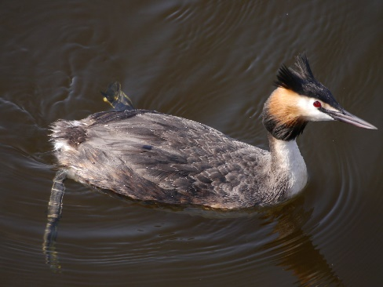
Om half 10 vertrokken wij voor een tocht door de Hekslootpolder, langs de oevers van het Spaarne naar het Kolkje voor de tussenstop, koffie met of zonder appeltaart. Daarna langs het Landje van Gruijters en langs het Fort benoorden Spaarndam en de woonboten terug naar ons startpunt. Ik wist niet dat er zoveel kennis over vogels aanwezig was onder onze wandelaars. Leuk hoor de discussies over bruine gans, witte gans, kievit, kluut, rietzanger, grutto en ja ik werd er bijna tureluur van. Naast de vogels prachtige verhalen over het paren van de karpers in de sloten, de nieuwbouw van Spaarndam, waar zelfs een gebouw van 5 verdiepingen staat met 1 appartement per verdieping. Kosten slechts circa 1 miljoen euro.
Fuut
En dan het stoomgemaal, vol in bedrijf, wat een water wordt er uit het Spaarne en de Mooie Nel gepompt.
Kortom het was weer heerlijk om zo dicht bij onze woonplaats in voor sommigen volledig nieuwe omgeving te wandelen.
O ja prachtige foto’s kunt u bekijken, alle personen hebben toestemming gegeven voor het plaatsen, op mijnalbum.nl inlog nordicwalking.nl, walking

UKK2-km wandeltest

En ja hoor daar was hij weer de UKK 2-km wandeltest. Het vergt heel wat tact van mij om deze belangrijke conditietest te kunnen afnemen.
Als ik het namelijk van te voren meld zijn er opeens een groter aantal afmeldingen op de wekelijkse trainingen. En op het veld pionnen uitzetten gaat ook niet echt, want dan zie je opeens mensen op de fiets omkeren of aan het autostuur trekken.
Maar ik ben niet voor één gat te vangen dus heb ik in Beeckestijn een prachtig authentiek rondje gekozen voor deze “killer”. Ik gebruik de tactiek van de varkensslachter. Deze laat de laatste weken voor de slacht de varkens door een padenstelsel lopen als het voedertijd is. Zij lopen, openen een luikje in het pad en krijgen voedsel. Dat is vergelijkbaar met het slachthuis, alleen krijgen zij dan een fatale pen in hun kop. Nu lijken onze wandelaars helemaal niet op varkens dus mijn tactiek is iets anders. Ik train in de weken voor de test in Beeckestijn op de track, doe hier leuke tijdspelletjes en dan opeens is de test daar.

Ik snap eigenlijk niet waarom er mensen zijn die de test niet leuk vinden. Het is toch altijd weer leuk te zien hoe je ervoor staat? Onze wandelaars zijn toch niet bang om in de spiegel te kijken? Natuurlijk valt het resultaat op papier wel eens tegen, maar je weet toch vaak zelf hoe je ervoor staat. Maar het kan ook enorm stimuleren. 25 jaar doen wij straks in september de UKK 2-km test en er zijn echt mensen die al vrijwel vanaf het prille begin meelopen. Natuurlijk worden de resultaten wel minder, maar ja dan ben je ook behoorlijk ouder geworden dus dat is logisch. Hoe zou het eruit zien als je niet getraind had?

Ik ben trots op al mijn wandelaars en ik zie prachtige resultaten die weer een prikkel zijn voor hernieuwde inzet tijdens de trainingen.
Voor hen die de test voor het eerst gedaan hebben, zet ik hier nog even een uitleg op papier, zodat zij de resultaten nog beter kunnen interpreteren.

Uitleg:

Jullie hebben de afgelopen maand deelgenomen aan de UKK 2 km Wandeltest.

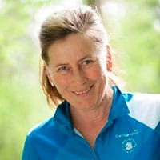
Deze test werd in 1993 in Finland ontwikkeld op het Urho Kaleva Kekkonen instituut in Tampere door Raija Laukkanen.
Raija Laukkanen
Sinds 1993 wordt deze test in Nederland succesvol uitgevoerd door Elmakes bij het testen van de conditie voor semi- en inactieve mensen.

Bij het vaststellen van conditie wordt er altijd gekeken naar het zuurstofopnamevermogen van de testpersonen. De meest betrouwbare meeting hiervan is een Maximaal inspanningstest. Hierbij wordt de te onderzoeken persoon aangesloten op een hartmonitor en een apparaat welke de hoeveelheid in- en uitgeademde lucht kan meten. Daarna wordt de testpersoon stapsgewijs progressief belast. Dit kan op de fiets of een loopband. De test wordt beëindigd als de persoon lichamelijk uitgeput is dat wil zeggen dat hij/zij aangeeft dat het niet langer gaat. De hartslag die dan gevonden wordt is de maximale hartslag. Nu kan men ook vaststellen wat het maximale zuurstofopnamevermogen is.
Het nadeel van deze manier van testen is het feit dat het een kostbare, niet ongevaarlijke en tijdrovende manier van testen is. Daarom zijn er “submaximale testen” ontwikkeld. De UKK 2-km.wandeltest is een voorbeeld daarvan.
Bij de ontwikkeling van deze submaximale test is er een grote groep mensen zowel onderzocht met een maximaal inspanningstest als met de UKK 2-km wandeltest. Uit de resultaten van de UKK 2-km wandeltest kon men dan met een hoge mate van betrouwbaarheid de maximale zuurstofopname voorspellen.

Na afloop van de test, waarin u zo snel als mogelijk de 2 km af gelegd heeft, is uw wandeltijd genoteerd en is uw hartslag gemeten.
Dit te samen met de door u verstrekte gegevens over leeftijd, lengte en geslacht stelt ons in staat, uw conditie te voorspellen.

Deze informatie is nodig om middels een wiskundige formule de uitslag te berekenen. In deze uitslag vindt u een opsomming van de, door de testleider gemeten gegevens.
- Naam, leeftijd, lengte en gewicht. Een analyse van uw gewicht wordt gemaakt aan de hand van een formule waarin lengte en gewicht worden gebruikt, de BMI (Body Maas Index). In de tabel in het midden van de pagina wordt u informatie gegeven over uw ideale gewicht.
- Onder het kopje testresultaten wordt de wandeltijd, snelheid tijdens de UKK 2-km.wandeltest, de hartfrequentie aan het einde van de 2 km., de fitnessindex, maximale zuurstofopname en het energiegebruik weergegeven.

De fitnessindex geeft een indruk over uw fitheid. Hoe komt dit getal nu tot stand en waarom kan dit getal tegenvallen?

(Indien u wekelijks meer dan 2 keer intensief sport, is de test minder betrouwbaar.)

De onderzoeksgroep betrof een grote groep mensen in de leeftijd van 20-65 jaar. Bij jongere en oudere mensen kan men niet spreken van een hoge mate van betrouwbaarheid. Dat wil zeggen, de uitkomsten van de UKK 2km-wandeltest geven geen betrouwbare schatting van het uithoudingsvermogen. Hierdoor is de koppeling naar de fitnessindex geen goede graadmeter. Daarnaast blijkt dat ouderen vaak medicijnen gebruiken die een invloed hebben op de hartslagfrequentie. Denk hierbij aan medicijnen voor bloeddruk, hartritmestoornissen en plaspillen. Bij de vertaling van wandeltestgegevens naar de voorspelde maximale zuurstofopname, geven de medicijnen een verkeerd beeld.

Als laatste moet opgemerkt worden dat de fitnessindex belangrijk wordt beïnvloed door lichaamsgewicht. Dat is natuurlijk niet zo vreemd want bij iedere lichaamsactiviteit moet u uw gewicht verplaatsen. Het kan dus zijn dat u bij gelijkblijvende resultaten, na een gewichtsverlies van uw overgewicht, veel beter scoort. Hierin ziet u dus dat zeker bij ouder worden, gewichtsbeheersing belangrijk is om uw fitheid te onderhouden.
Wat nu als u medicijnen gebruikt en/of ouder bent dan 65 jaar? Natuurlijk kunt u deelnemen aan de UKK 2-km wandeltest. Dan moet u zich niet druk maken over de fitnessindex. Uw resultaten worden gespiegeld aan de wandeltijd. In Nederland zijn inmiddels voldoende testen afgenomen om voor iedere leeftijd normwaarden vast te stellen. U kunt tijdens de trainingen kijken hoe deze normen zijn opgebouwd, vraag Sonja of mij hierover.
Uit de oude doos:

Wandelen op locatie: 24 april 2008
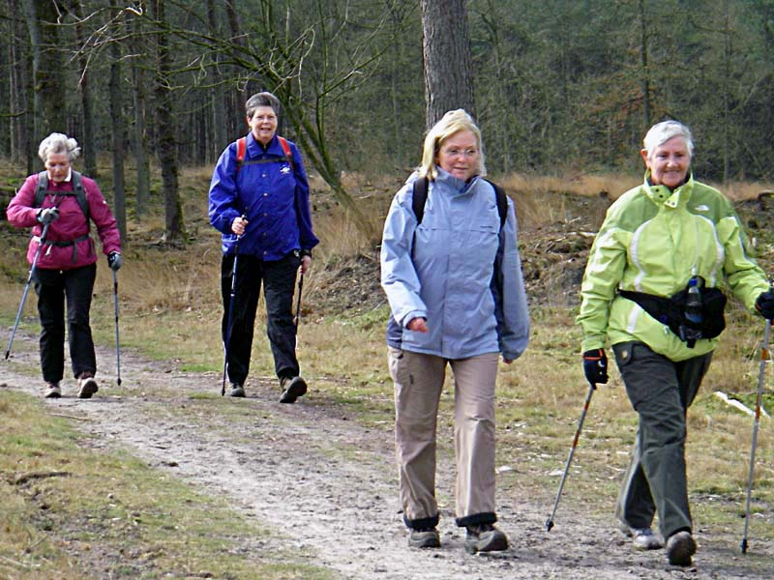

De vorige wandelingen waren een succes. Iedere keer is het de vraag waar de tocht gehouden zal worden. In inmiddels hebben wij in Wijk aan Zee, in Spaarnwoude en afgelopen week in Vogelenzang.

Op donderdag 24 april a.s. de volgende verrassingswandeling gehouden worden. Belangrijk is het wel om gezamenlijk te overleggen wie er gaat rijden, want zonder vervoer is dit niet echt mogelijk. Er wordt vertrokken om 08.50 uur vanaf de parkeerplaats aan de Minister van Houtenlaan, naast het benzine station. De totale trainingsduur zal ca. 2 uur zijn, waarna er nog een kopje koffie gedronken kan worden. Rond de klok van 12.00 zijn wij dan weer terug aan de Min. Van Houtenlaan.

Natuurlijk zal slechts 1 trainingsuur bij DKV zijn, voor hen die niet de mogelijkheden hebben om een hele ochtend te wandelen. De training zal dan plaatsvinden van 10.15 tot 11.15 voor de alle groepen, dus ook voor de groep van 11.30-12.30 uur

4 op één rij in Spier!!!!
Eén bankje, stevige knieën van de”grote leider”,
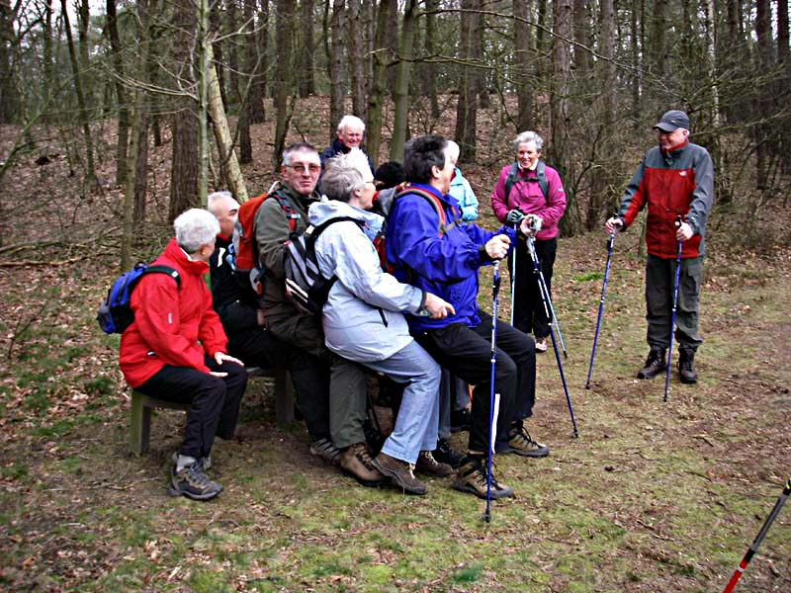
toezicht van de voorzitter: Gelukt!!

Privacy bij Elmakes

Op 25 mei 2018 gaat de AVG in (Algemene Verordening Gegevensbescherming); een nieuwe privacywet voor de hele Europese Unie. De huidige Wet bescherming persoonsgegevens (Wbp) geldt dan niet meer.
Binnen de Europese Unie zijn nu nog 28 verschillende privacywetten van kracht die voortkomen uit de Europese privacyrichtlijn van 1995. Al deze wetten vervallen als op 25 mei 2018 de AVG echt ingaat. Vanaf die datum geldt er één privacywet voor de hele Europese Unie. Een nieuwe wet die past bij de gedigitaliseerde samenleving van nu. Internationaal wordt de AVG, General Data Protection Regulation (GDPR) genoemd.
Ook Elmakes heeft hiermee te maken en is het proces om dit te implementeren gestart en ook u krijgt hiermee binnenkort te maken.

Privacyverklaring:
Elmakes, gevestigd aan de Corantijnstraat 31, 2071 VD Santpoort, is verantwoordelijk voor de verwerking van persoonsgegevens zoals weergegeven in deze privacyverklaring.
Marco Maas is de Functionaris Gegevensbescherming van Elmakes en hij is te bereiken via info@elmakes.nl of telefonisch 023-5391714.

Persoonsgegevens die wij verwerken:
Elmakes verwerkt uw persoonsgegevens omdat u gebruik maakt van onze diensten en/of omdat u deze zelf aan ons verstrekt.
Hieronder vindt u een overzicht van de persoonsgegevens die wij verwerken:
– Naam
– Geslacht
– Geboortedatum
– Adresgegevens
– Telefoonnummer
– E-mailadres

Elmakes verwerkt de volgende bijzondere en/of gevoelige persoonsgegevens van u: gezondheidsgegevens

Onze website en/of dienst heeft niet de intentie gegevens te verzamelen over websitebezoekers die jonger zijn dan 16 jaar. Tenzij ze toestemming hebben van ouders of voogd. We kunnen echter niet controleren of een bezoeker ouder dan 16 is. Wij raden ouders dan ook aan betrokken te zijn bij de online activiteiten van hun kinderen, om zo te voorkomen dat er gegevens over kinderen verzameld worden zonder ouderlijke toestemming. Als u er van overtuigd bent dat wij zonder die toestemming persoonlijke gegevens hebben verzameld over een minderjarige, neem dan contact met ons op via info@elmakes.nl dan verwijderen wij deze informatie.

Met welk doel en op basis van welke grondslag wij persoonsgegevens verwerken
Elmakes verwerkt uw persoonsgegevens voor de volgende doelen:
U te kunnen bellen of e-mailen indien dit nodig is om onze dienstverlening uit te kunnen voeren.
Om u een goed passend trainingsprogramma aan te kunnen bieden en uw voortgang te kunnen volgen.
Wij zullen uw persoonsgegevens nooit delen met derden.
Met bedrijven die uw gegevens verwerken in onze opdracht, sluiten wij een verwerkersovereenkomst af om te zorgen voor eenzelfde niveau van beveiliging en vertrouwelijkheid van uw gegevens.

Hoe lang we persoonsgegevens bewaren
Elmakes bewaart uw persoonsgegevens niet langer dan strikt nodig is om de doelen te realiseren en of de diensten aan te kunnen bieden. Wij hanteren de volgende bewaartermijnen voor de volgende (categorieën) van persoonsgegevens:
Financiële gegevens, betalingen/facturen e.d. maximaal 7 jaar, volgens de wettelijke regelgeving
Uw persoonsgegevens worden door Elmakes niet langer dan strikt noodzakelijk is om de doelen te realiseren waarvoor de gegevens worden verzameld. Uw gegevens worden niet langer dan 2 jaar bewaard, indien er geen overeenkomst voor dienstverlening meer is.

Delen van persoonsgegevens met derden
Elmakes verkoopt uw gegevens niet aan derden. Met bedrijven die uw gegevens verwerken in onze opdracht, sluiten wij een verwerkersovereenkomst om te zorgen voor eenzelfde niveau van beveiliging en vertrouwelijkheid van uw gegevens.

Gegevens inzien, aanpassen of verwijderen
U heeft het recht om uw persoonsgegevens in te zien, te corrigeren of te verwijderen. U kunt een verzoek tot inzage, correctie of verwijdering sturen naar info@elmakes.nl
Elmakes zal zo snel mogelijk, maar binnen vier weken, op uw verzoek reageren.

Hoe wij persoonsgegevens beveiligen
Elmakes neemt de bescherming van uw gegevens serieus en neemt passende maatregelen om misbruik, verlies, onbevoegde toegang, ongewenste openbaarmaking en ongeoorloofde wijziging tegen te gaan. De website van Elmakes maakt gebruik van een betrouwbaar SSL Certificaat om te borgen dat uw persoonsgegevens niet in verkeerde handen vallen.
Als u de indruk heeft dat uw gegevens niet goed beveiligd zijn of er aanwijzingen zijn van misbruik, of indien u meer informatie wenst over de beveiliging van door Elmakes verzamelde persoonsgegevens, neem dan contact met Elmakes via info@elmakes.nl of telefonisch 023-5391714.

Wanneer kunt u deelnemen aan Sportief/Nordic Wandeltrainingen

Vertrek vanuit de kantine van DKV Sportpark Schoonenberg Velsen Zuid

Maandag 09.00- 10.00 uur Sportief Wandelen 55+ Marco Maas
Maandag 10.15- 11.15 uur Nordic Walking Marco Maas
Maandag 11.30- 12.30 uur Nordic Walking Marco-Sonja

Donderdag 09.00- 10.00 uur Sportief Wandelen 55+ Marco Maas
Donderdag 10.15- 11.15 uur Nordic Walking Marco Maas
Donderdag 11.30- 12.30 uur Nordic Walking Marco-Sonja

Kosten Sportief en Nordic Walking:

Contributie per maand
- 1x per week € 25,--
- 2x per week € 45,--
- 1x per week 55+ per kwartaal Sportief Wandelen/Nordic Walking € 52,50
- 2x per week 55+ per kwartaal Sportief Wandelen/Nordic Walking € 78,00

De contributie voor de 55+ leden wordt per 3 maanden geheven. Daarnaast dient iedereen tenminste 2x per jaar deel te nemen aan de UKK 2-km wandeltest.
Deze testresultaten zijn belangrijk voor onderzoek en eventuele hernieuwde financieringskanalen.

